Šablonų taikymas, integruojant IKT lietuvių kalbos pamokose

Dirbant su šablonais nereikia labai gilių kompiuterinio raštingumo įgūdžių, kad mokytojas galėtų pamokai išleisti laikraštuką iš ekskursijos ar apie kūrėjo gyvenimo kelią, lankytinas vietas, pristatyti pamokos medžiagą. Tai padėtų pakelti mokinių mokymosi motyvaciją, nes kiekvienas naujas IKT įrankis sudomina. Su šablonais labai nesudėtinga dirbti ir mokiniams, juos tereikia trumpai supažindinti, ir duoti užduotį. Šablonai yra labai tinkamas įrankis grupiniam darbui organizuoti, grupiniams namų darbams.

Microsoft svetainė http://office.microsoft.com/lt-lt/templates/FX100595491063.aspx
švietimui siūlo įvairių nemokamų šablonų, galinčių padėti į ugdymo procesą įdiegti IKT.
Šablono pavadinimas | Adresas internete
Laikraštukas | http://office.microsoft.com/lt-lt/templates/TC010181881063.aspx?CategoryID=CT101043281063
Informacinis biuletenis | http://office.microsoft.com/lt-lt/templates/TC010128011063.aspx?CategoryID=CT101043281063
Mokyklos informacinis biuletenis | http://office.microsoft.com/lt-lt/templates/TC010182551063.aspx?CategoryID=CT101043281063
Naujienlaiškis | http://office.microsoft.com/lt-lt/templates/TC060862091063.aspx?CategoryID=CT101043281063
Laiko juosta | http://office.microsoft.com/lt-lt/templates/TC010162651063.aspx?CategoryID=CT101172751063
Padėkos raštai ir skrajutės | http://office.microsoft.com/lt-lt/templates/TC010127471063.aspx?CategoryID=CT101432911063
Renginio skrajutės | http://office.microsoft.com/lt-lt/templates/TC060861771063.aspx?CategoryID=CT101432911063, http://office.microsoft.com/lt-lt/templates/TC010127401063.aspx?CategoryID=CT101432911063,  http://office.microsoft.com/lt-lt/templates/CT101432911063.aspx
Chronologinis gyvenimo aprašymas | http://office.microsoft.com/lt-lt/templates/TC060915071063.aspx?CategoryID=CT101448941063
Lankstinukai | http://office.microsoft.com/lt-lt/templates/TC010517211063.aspx?CategoryID=CT101043031063,
Bukletas | http://office.microsoft.com/lt-lt/templates/TC060874601063.aspx?CategoryID=CT101043031063
Pasiekimų pažymėjimai | http://office.microsoft.com/lt-lt/templates/CT101043001063.aspx
Laiškai | http://office.microsoft.com/lt-lt/templates/CT101172561063.aspx
Kompaktinės plokštelės viršelis | http://office.microsoft.com/lt-lt/templates/TC060872981063.aspx?CategoryID=CT101467661063
Pristatymai | http://office.microsoft.com/lt-lt/templates/CT101450441063.aspx
Medžio diagrama | http://office.microsoft.com/lt-lt/templates/TC060784201063.aspx?CategoryID=CT101431341063
Atvirukai | http://office.microsoft.com/lt-lt/templates/CT101433581063.aspx,  http://office.microsoft.com/lt-lt/templates/CT101433941063.aspx
Savaitės klasės lankomumo žurnalas | http://office.microsoft.com/lt-lt/templates/TC061893791063.aspx?CategoryID=CT101438521063

Tai laikraštuko http://office.microsoft.com/lt-lt/templates/TC010181881063.aspx?CategoryID=CT101043281063, informacinio biuletenio http://office.microsoft.com/lt-lt/templates/TC010128011063.aspx?CategoryID=CT101043281063, mokyklos informacinio biuletenio http://office.microsoft.com/lt-lt/templates/TC010182551063.aspx?CategoryID=CT101043281063,
naujienlaiškio http://office.microsoft.com/lt-lt/templates/TC060862091063.aspx?CategoryID=CT101043281063, laiko juostos http://office.microsoft.com/lt-lt/templates/TC010162651063.aspx?CategoryID=CT101172751063,
padėkos raštų ir skrajučių http://office.microsoft.com/lt-lt/templates/TC010127471063.aspx?CategoryID=CT101432911063, renginio skrajutės http://office.microsoft.com/lt-lt/templates/TC060861771063.aspx?CategoryID=CT101432911063, http://office.microsoft.com/lt-lt/templates/TC010127401063.aspx?CategoryID=CT101432911063,
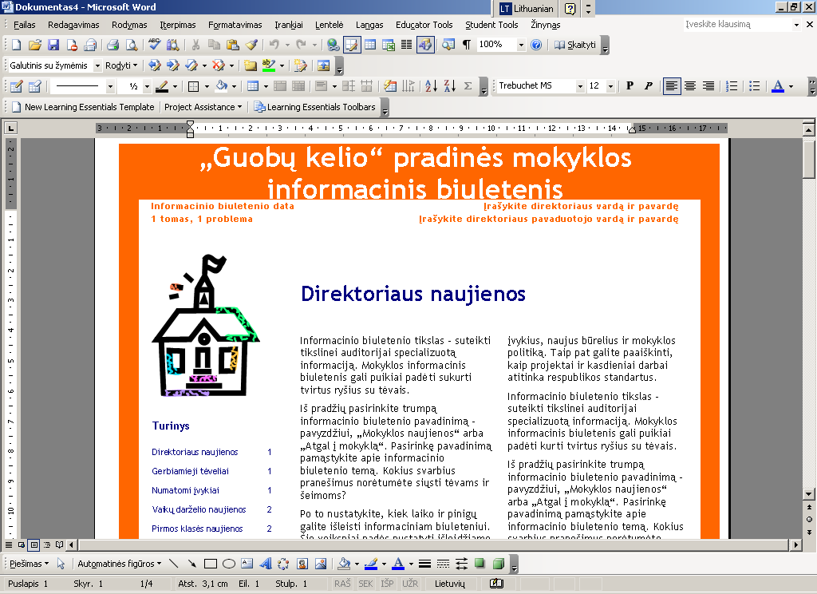
ir kt. šablonai. Dirbant su šablonais nereikia labai gilių kompiuterinio raštingumo įgūdžių, kad mokytojas galėtų pamokai išleisti laikraštuką iš ekskursijos ar apie kūrėjo gyvenimo kelią, lankytinas vietas, pristatyti pamokos medžiagą. Tai padėtų pakelti mokinių mokymosi motyvaciją, nes kiekvienas naujas IKT įrankis sudomina. Su šablonais labai nesudėtinga dirbti ir mokiniams, juos tereikia trumpai supažindinti, ir duoti užduotį. Šablonai yra labai tinkamas įrankis grupiniam darbui organizuoti, grupiniams namų darbams.
